HƯỚNG DẪN LIÊN KẾT TÀI KHOẢN CƠ SỞ DỮ LIỆU KHOA HỌC ĐẠI HỌC HUẾ VÀ TÀI KHOẢN VNeID CÁ NHÂN
1. Đăng nhập hệ thống csdlkhoahoc.hueuni.edu.vn bằng tài khoản được cấp của hệ thống
2. Tại trang chủ hệ thống chọn chức năng Thông tin cá nhân ở Tên của nhà khoa học
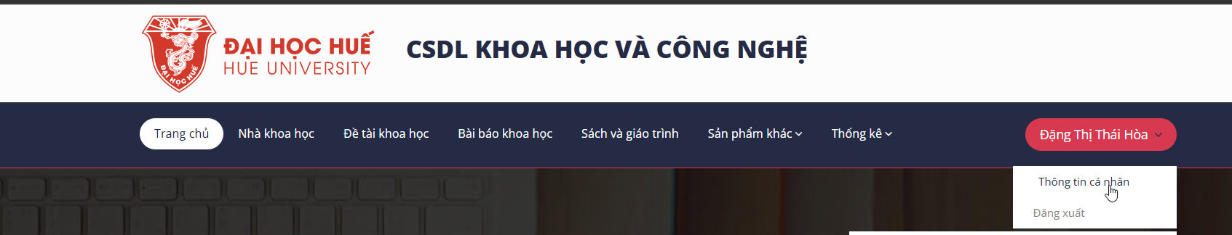
3. Tại giao diện Thông tin cá nhân, chọn chức năng Liên kết với VNeID
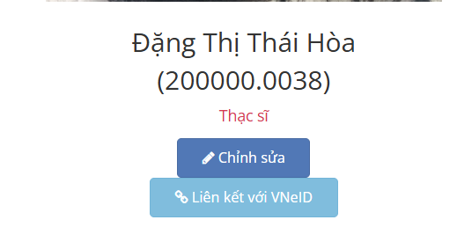
4. Tại giao diện Đăng nhập Hu-S SSO chọn Tài khoản định danh điện tử VNeID
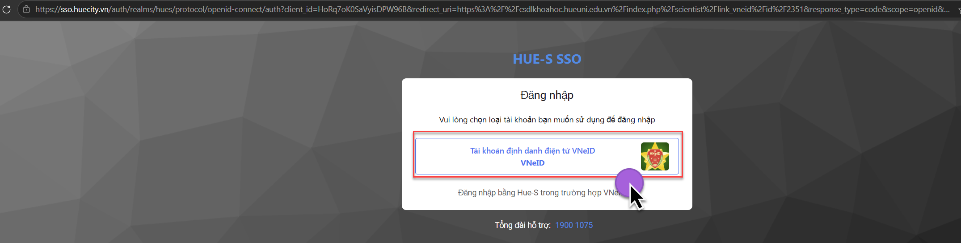
5. Đăng nhập VNeID bằng tài khoản hoặc quét mã QR bằng ứng dụng VNeID của nhà khoa học.
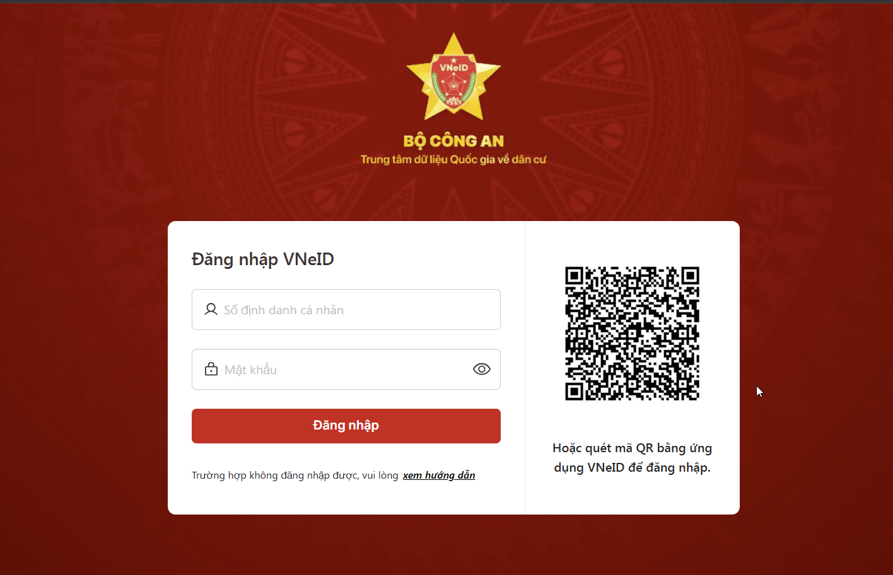
6. Nhà khoa học tích chọn “ Tôi đã đọc và hiểu rõ mục đích …” và Nhấn chọn Xác nhận chia sẻ để đồng ý phương thức Đăng nhập VNeID và kết thức việc liên kết.
